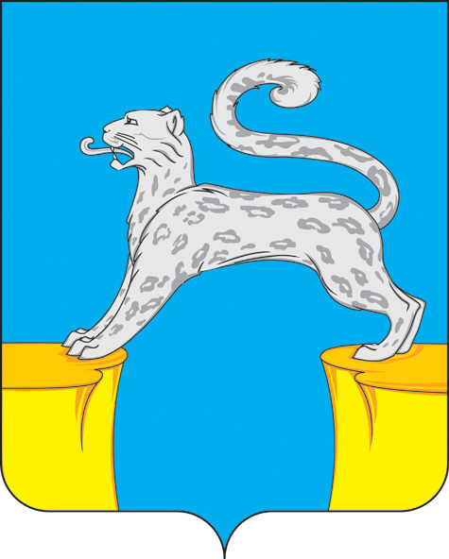

СОВЕТ ДЕПУТАТОВ
ГОРОДСКОГО ПОСЕЛЕНИЯ БАРСОВО
Сургутского района
Ханты-Мансийского автономного округа - Югры

РЕШЕНИЕ-проект

« » 2023 года №
г.п. Барсово

Об исполнении бюджета
городского поселения Барсово
за 2022 год

В соответствии со статьей 264.6 Бюджетного кодекса Российской Федерации, Положением об отдельных вопросах организации и осуществления бюджетного процесса в городском поселении Барсово от 25.12.2014 № 81, рассмотрев представленный администрацией городского поселения отчёт об исполнении бюджета городского поселения Барсово за 2022 год,

Совет депутатов городского поселения Барсово решил:

1. Утвердить отчёт об исполнении бюджета городского поселения Барсово за 2022 год по доходам в сумме 92 313,0 тыс. рублей, по расходам в сумме 91 593,6 тыс. рублей с превышением доходов над расходами в сумме 719,4 тыс. рублей с показателями:
1) по доходам бюджета городского поселения Барсово за 2022 год по кодам классификации доходов бюджетов согласно приложению 1 к настоящему решению;
2) по расходам бюджета городского поселения Барсово по разделам и подразделам классификации расходов бюджетов за 2022 год согласно приложению 2 к настоящему решению;
2) по источникам финансирования дефицита бюджета городского поселения Барсово за 2022 год по кодам классификации источников финансирования дефицитов бюджетов согласно приложению 3 к настоящему решению;
2. Настоящее решение разместить на официальном сайте органов местного самоуправления городского поселения Барсово.
3. Решение вступает в силу после его официального опубликования (обнародования).

4. Контроль за выполнением решения возложить на комиссию Совета депутатов поселения по бюджету, налогам, финансам и контролю.

Исполняющий полномочия  главы городского поселения Барсово  ________________ Т.Г. Кроль | Председатель Совета депутатов городского поселения Барсово _____________И.Н. Найденова

